1. Создать iam юзера с пермишнами –

создание инстансов,

security groups и

s3 бакетов (создать свою полиси и приаттачить ее к юзеру)

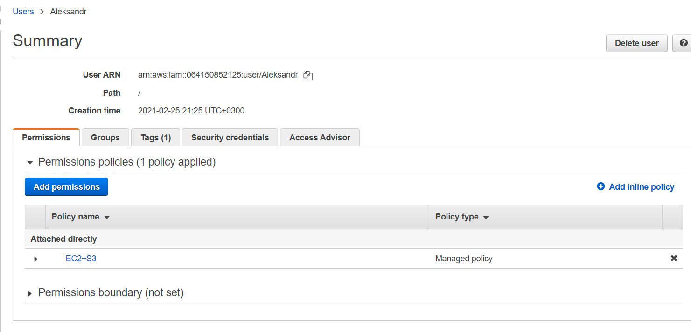

1. Развернуть инстанс открыв 22 и 80,443 порты наружу

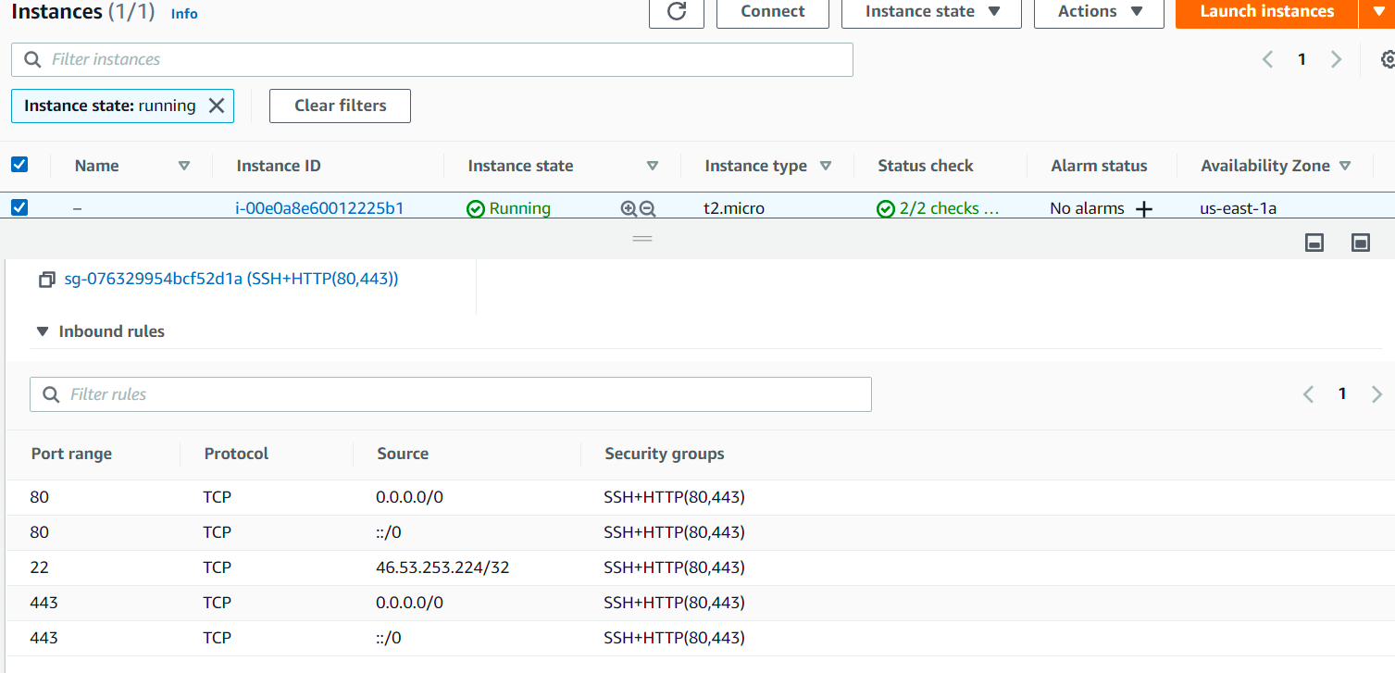

1. Используя ансибл установить nginx и проверить доступность со своего компьютера

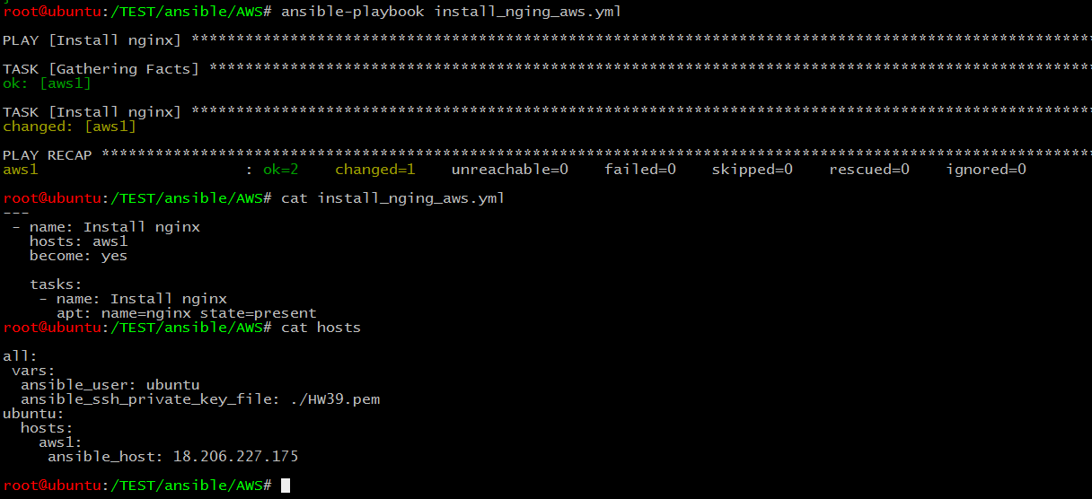

1. Создать s3 бакет, разместить в него веб-сайт, проверить доступность со своего компьютера

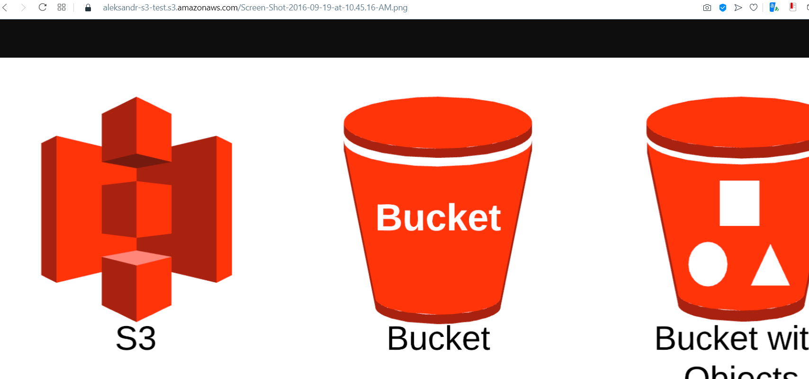

1. Установить AWS SDK и через aws-cli повторить пункт 2 и 4, используя креды юзера, которого создали

aws ec2 run-instances --image-id ami-03d315ad33b9d49c4 --count 1 --instance-type t2.micro --key-name HW39 --security-group-ids sg-076329954bcf52d1a

aws ec2 terminate-instances --instance-ids i-0d301a3547b8cb8f3

aws s3 mb s3://aleksandr-s3-test

aws s3 cp S3.png s3://aleksandr-s3-test

aws s3api put-bucket-acl --bucket aleksandr-s3-test --grant-read uri=http://acs.amazonaws.com/groups/global/AllUsers

aws s3api put-object-acl --bucket aleksandr-s3-test --key S3.png --grant-read uri=http://acs.amazonaws.com/groups/global/AllUsers

1. Написать баш скрипт, который будет делать пункт 2 и 4